近期的政策利好：机器人 医药 半导体 地产（城镇化率66%-70%） 创新药 券商（降准）

仓位管理：8月开始，仓位管理以中证1000作为参考 如果资金从高股息出来了 低位的股票机会更多，大盘指数有些失真， 当下仓位4-6成，买股票要按照标准来。

板块：把中证1000看成b反，降低预期，根据大盘走势决定仓位

长期课布局的板块2-3年：创新药，科创50

地产：短线来做，反弹（城镇化率66%到70%）

汽车：包括汽车零配件 无人驾驶 ，是主线（如果出现符合的买点的票，优先看）

机器人、人工智能，半导体：轮动方向（不要着急去追 有自己的买卖标准 ）

商业航天：等回踩，下半年重要方向。

飞行汽车：当成反弹来看

券商：当下位置看反弹，看60分钟多空趋势线翻绿走就行

位置大于一切 消息是服务位置的（2020年10月19日 量子通信大利好，但是是历史高位，不要靠消息炒股）

如何看待结构位置：

小级别能不能演变成大级别 ，大小周期共振，一定反复去看，看懂趋势，抓住机会。

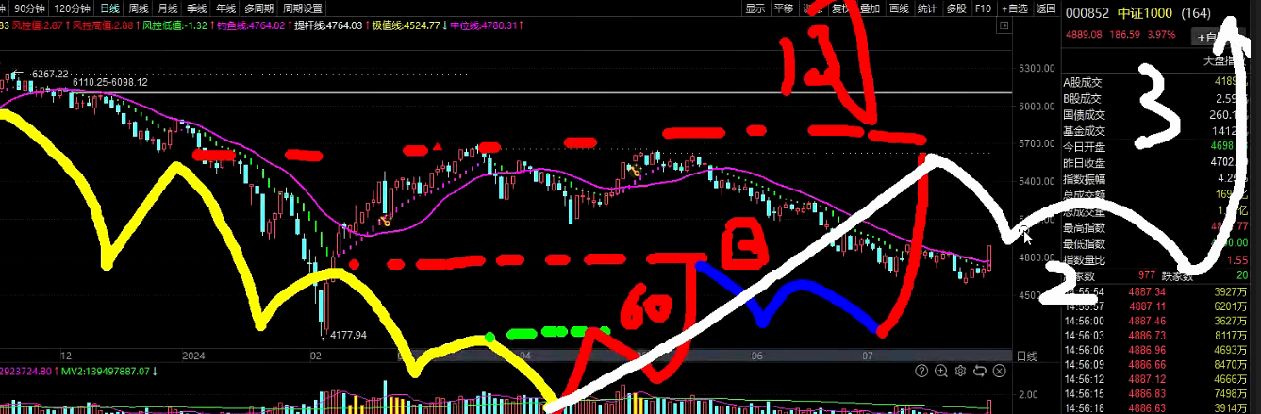

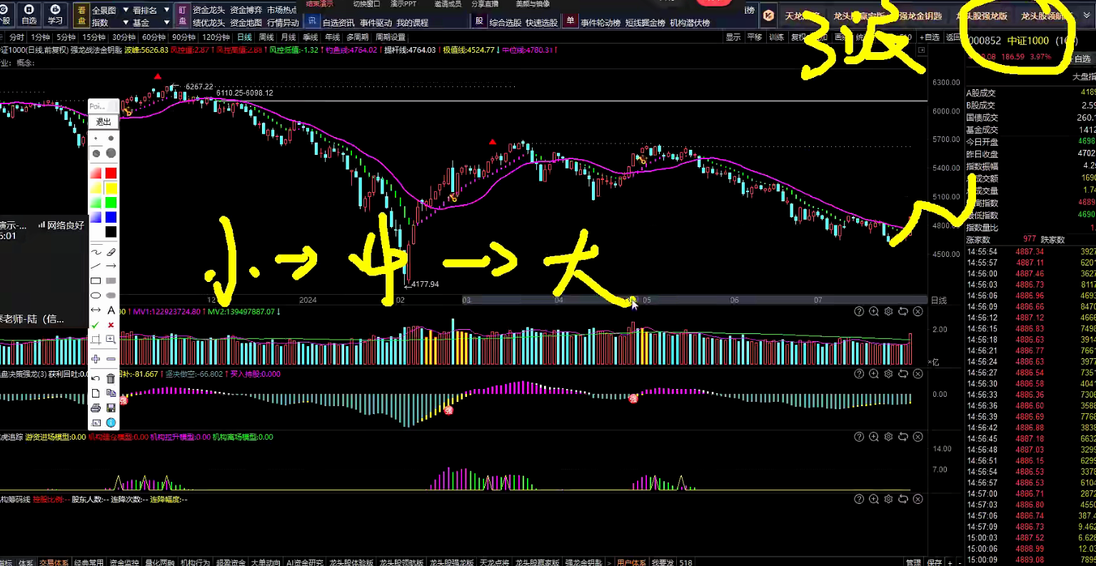

关于买卖标准：

不管是强龙还是领航，一定要有一套不变的买卖标准，才能让自己交易真正有规则。今天课上陆老师举了很多案例，汇总保存加入自选：

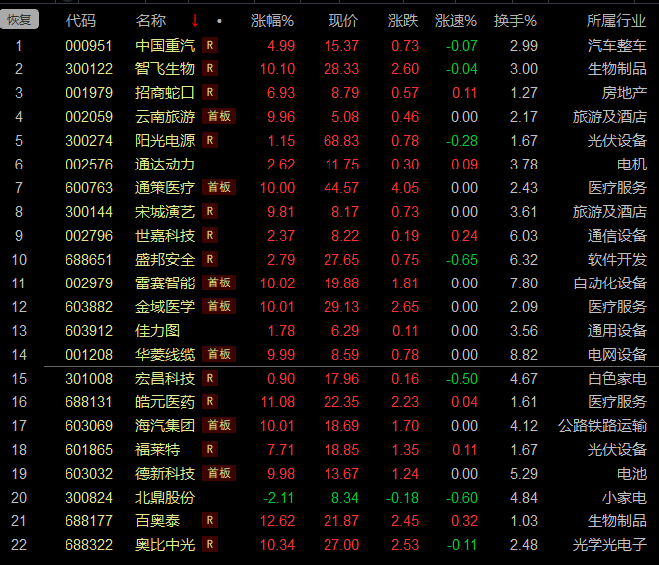

股市里不怕一天赚不到钱，顺势择强，首先第一步要学会顺势， 选股优先考虑的是位置。

以上案例加入自选去理解位置，看看个股是如何调整和加速的。

